К чтению готов?
Как определить готов ли ваш ребенок к обучению грамоте?
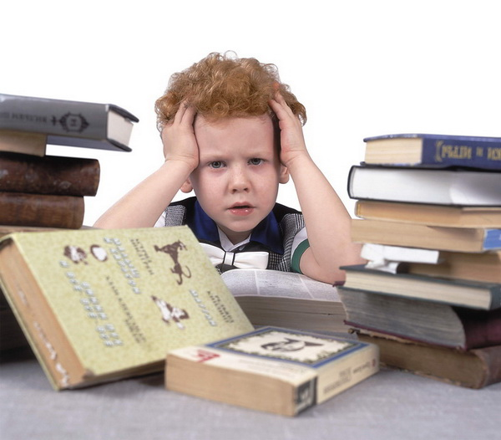
Возможно, эта анкета поможет вам это понять.

· Развитие познания:
- Владеет ли ребенок основными понятиями: правый-левый, большой- маленький?
- Способен ли к классификации предметов по разным признакам?
- Может ли придумать концовку незамысловатой истории?
- Может ли удержать в памяти и выполнить минимум три указания?
· Языковое развитие:
- Может ли ребенок назвать и обозначить окружающие его предметы?
- Легко ли и полно отвечает на вопросы взрослых?
- Может ли объяснить для чего служат разные вещи (пылесос, утюг и др.)?
- Способен ли ребенок активно участвовать в разговоре?
- Может ли объяснить где расположены предметы ( на столе, под столом, около стола)?
· Базовый опыт:
- Приходилось ли ребенку бывать в другом городе, деревне, театре, музее, зоопарке?
- Читаете ли вы регулярно малышу или рассказываете истории, сказки?
- Проявляет ли ребенок повышенный интерес к чему-то, есть ли у него увлечение?

· Слуховое развитие:
- Может ли ребенок рифмовать слова?
- В состоянии ли он различать слова, начинающиеся на разные звуки?
- Может ли определить наличие– отсутствие звука в слове?
- Может ли повторить за взрослым несколько звуков, слов?
- Способен ли пересказать историю, сохранив основную мысль, последовательность действий?
· Зрительные способности:
- Может ли различать и сравнивать схожие и несхожие формы?
- Различает ли буквы?
- Может ли заметить отсутствие предмета, если ему показать их 3, а затем 1 убрать?
- Способен ли разложить по порядку серию картинок?
- Может ли сформулировать главную мысль по картинке, проследить связи?

Анализ предложенных вопросов ( чем больше положительных ответов, тем лучше) свидетельствует о степени готовности вашего ребенка к процессу обучения грамоте и овладению чтением.

Учитель – логопед МКОУ « ООШ № 14» Усцелемова Е.В.

